

DE CONFIRMIDAD CON EL ARTICULO 41 DE LA LEY ORGÁNICA DE LA ADMINISTRACIÓN PÚBLICA, LA OFICIALÍA MAYOR NO ESTÁ FACULTADA PARA EJECUTAR PROGRAMAS FINANCIADOS CON RECURSOS PÚBLICOS, POR ENDE NO EXISTE INFORMACION RELATIVA A ENCUESTAS.

ATENTAMENTE
EL TITULAR DE LA UNIDAD DE TRANSPARENCIA DE LA
OFICIALIA MAYOR DEL PODER EJECUTIVO DEL ESTADO.

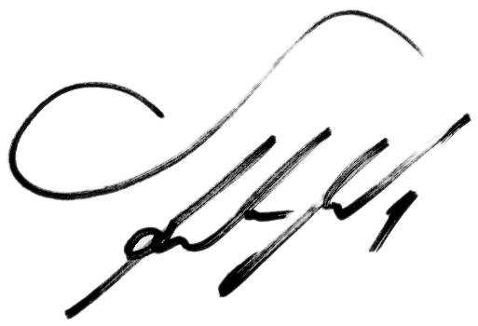
MAURICIO VLADIMIR BARBERENA SANCHEZ

